中考物理的20个实验

初中物理20个重点考查的实验
光学实验3个实验：
①探究光的反射定律；②探究平面镜成像的特点；③探究凸透镜成像的规律。
热学实验1个：
④实验液体温度计并探究水的沸腾过程
电学实验7个：
⑤连接两个用电器组成的串联、并联电路；⑥使用电流表并探究串、并联电路中电流规律；⑦使用电压表并探究串、并联电路中电压的规律；⑧探究欧姆定律；⑨用伏安法测量小灯泡的电阻；⑩用电流表和电压表测量小灯泡的电功率；⑾探究影响电磁铁磁性强弱
力学实验9个：
⑿用天平测量固体和液体的质量；⒀用天平和量筒测量液体和固体的密度；⒁探究牛顿第一定律；⒂探究二力平衡条件；⒃探究摩擦力大小的因素；⒄探究杠杆的平衡条件；⒅探究液体压强的规律；⒆探究阿基米德原理；⒇测量滑轮组和斜面的机械效率
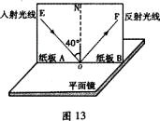

一、为了探究光反射时的规律，小明进行了如图1所示的实验。
⑴请在图中标出反射角的度数。
⑵小明想探究反射光线与入射光线是否在同一平面内，他应如何操
作？将纸板F向前后转动，观察在纸板F上是否有反射光线
图1
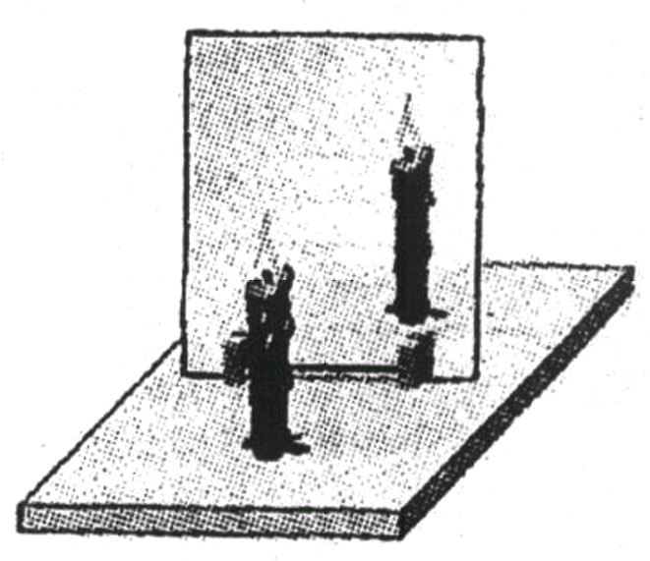⑶如果让光线逆着OF的方向射向镜面，会发现反射光线沿着OE
方向射出，这表明：在反射现象中，光路是可逆的
.

二、小红同学在做“探究平面镜成像”的实验时，将一块玻璃板竖直架在水平台上，再取两段完全相同的蜡烛A和B，点燃玻璃板前的蜡烛A，进行观察，如图2所示，在此实验中：
(1)小红选择玻璃板代替镜子进行实验的目的是便于找到像的位置
(2)所用刻度尺的作用是便于比较像与物到平面镜的距离关系．
图2
(3)选取两段完全相同的蜡烛是为了比较像与物的大小相等关系．
(4)在蜡烛B所在位置上放一光屏，则光屏上不能接收到蜡烛烛焰的像(填“能”或“不能”)．所以平面镜所成的像是虚像(填“虚”或“实”)．
(5)小红将蜡烛逐渐远离玻璃板时，它的像不变(填“变大”、“变小”或“不变”)．

三、凸透镜成像
1、实验：实验时点燃蜡烛，使烛焰、凸透镜、光屏的中心（即焰心、光心、光屏中心）大致在同一高度，目的是：使烛焰的像成在光屏中央。
若在实验时，无论怎样移动光屏，在光屏都得不到像，可能得原因有：
①蜡烛在焦点以内（u<f）
②烛焰在焦点上(u=f)
③烛焰、凸透镜、光屏的中心不在同一高度
④蜡烛到凸透镜的距离稍大于焦距，成像在很远的地方，光具座的光屏无法移到该位置。
2、实验结论：（凸透镜成像规律）
F分虚实,2f大小,实倒虚正,
具体见下表:
物距 | 像的性质 |  |  | 像距 | 应用
 | 倒、正 | 放、缩 | 虚、实
u>2f | 倒立 | 缩小 | 实像 | f<v<2f | 照相机
f<u<2f | 倒立 | 放大 | 实像 | v>2f | 幻灯机
u<f | 正立 | 放大 | 虚象 | |v|>u | 放大镜
３、对规律的进一步认识：
⑴u＝f是成实像和虚象，正立像和倒立像，像物同侧和异侧的分界点。
⑵u＝2f是像放大和缩小的分界点
⑶当像距大于物距时成放大的实像（或虚像），当像距小于物距时成倒立缩小的实像。
⑷成实像时：
物距减小
（增大）
像距增大
（减小）
像变大
（变小）

⑸成虚像时：
物距减小
（增大）
像距减小
（增大）
像变小
（变大）

时间/min | 0 | 1 | 2 | 3 | 4 | 5 | 6 | 7 | 8 | 9
温度/℃ | 90 | 92 | 94 | 96 | 97 | 98 | 99 | 99 | 99 | 99
四、为了研究水的沸腾，张怡然同学观察了水在加热过程中温度随加热时间的变化情况，并记录有关数据如下表：

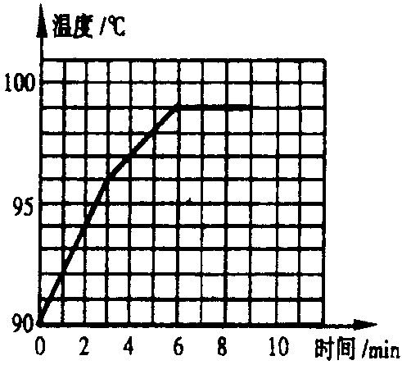⑴请根据记录的数据在图中先描点，再用平滑的曲线画出温度随时间变化的图象。
⑵由实验结果中水的沸点不到100℃，你认为原因是：气压过低于1atm。
⑶由实验结果可以得出水沸腾时的规律是：继续加热，温度不变。
⑷水沸腾时，可以看到水面上不停的冒“白气”，此现象产生的原因是：水蒸气遇冷液化成小水滴。

五、我们已进行过“探究欧姆定律”的实验，请回答下列问题．
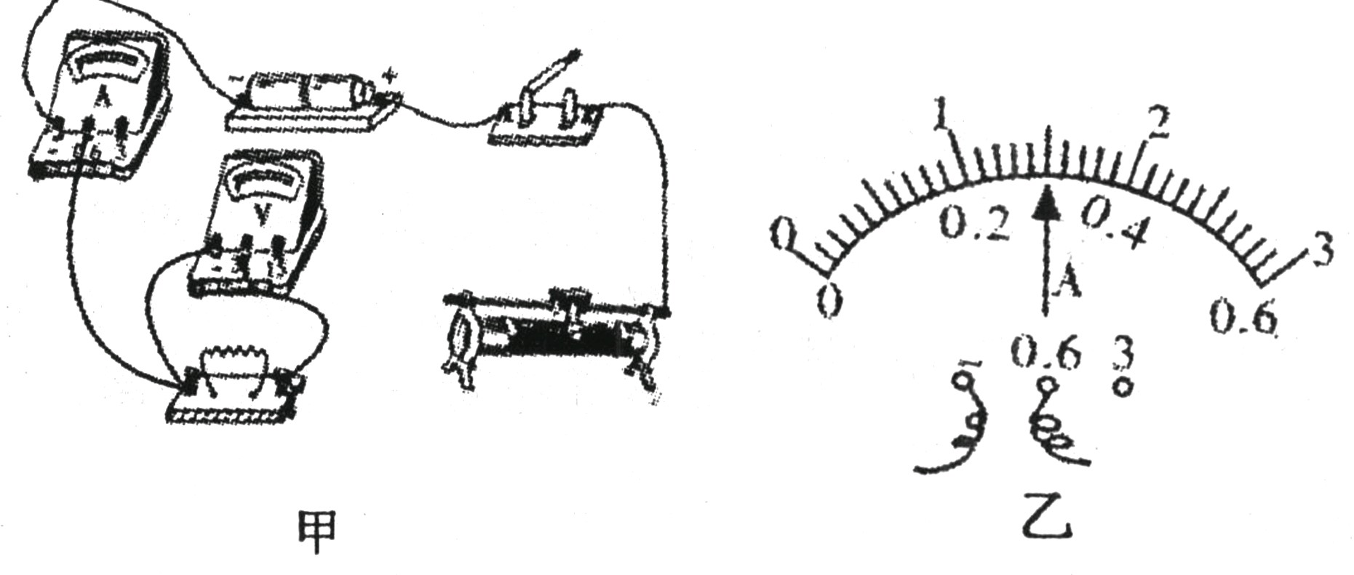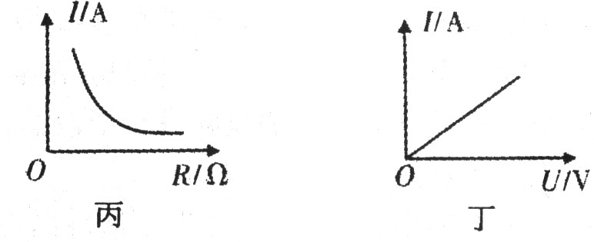
图3

(1)请在图3甲中把余下部分的电路用笔划线代替导线连接好．
(2)在某次测量中，如图3乙电流表的示数为__0.3_A．
(3)丙、丁两图是某实验小组在探究过程中，根据实验数据绘制的图象，其中表示电阻不变，电流随电压变化的图象是__丁_(填“丙”或“丁”)．
(4)在探究电阻一定时，电阻上的电流跟两端电压的关系的过程中，使用滑动变阻器的目的是__保护电路__和___改变定值电阻两端的电压____．
(5)有同学想利用图甲的实验原理测“220V 40W”的白炽灯的额定功率，如果要使实验可行，请对原理图中实验器材的规格提出一条合理的要求．
答：电源电压至少220V，电压表的量程至少要220V．电流表的量程、滑动变阻器、导线应选规格匹配的
（6）如果在家里做测白炽灯功率的实验，因家里一般没有电压表和电流表，所以可以利用家庭中都有的__电能表___和___秒表____测量更方便．

六．伏安法测电阻
1、定义：用电压表和电流表分别测出电路中某一导体两端的电压和通过的电流就可以根据欧姆定律算出这个导体的电阻，这种用电压表电流表测电阻的方法叫伏安法。
2、原理：I=U/R

V
A

Rx
R′
3、电路图： （右图）
4、步骤：①根据电路图连接实物。
连接实物时，必须注意 开关应断开
滑动变阻器
变阻（“一上一下”）
阻值最大（“滑片远离接线柱”）

串联在电路中
电流表
“+”接线柱流入，“-”接线柱流出
量程选择：算最大电流 I=U/Rx

并联在电路中
电压表
“+”接线柱流入，“-”接线柱流出
量程选择：看电源电压

② 检查电路无误后，闭合开关S，三次改变滑动变阻器的阻值，分别读出电流表、电压表的示数，填入表格。
③算出三次Rx的值，求出平均值。
④整理器材。
5、讨论：⑴本实验中，滑动变阻器的作用：改变被测电阻两端的电压（分压），同时又保护电路（限流）。
⑵测量结果偏小是因为：有部分电流通过电压表，电流表的示数大于实际通过Rx电流。根据Rx=U/I电阻偏小。
R₁
R₂
I
U
⑶如图是两电阻的伏安曲线，则R₁＞R₂

七．伏安法测灯泡的额定功率：①原理：P=UI ②电路图：
③选择和连接实物时须注意：
电源：其电压高于灯泡的额定电压
滑动变阻器：接入电路时要变阻，且调到最大值。根据能否调到灯泡的额定电压选择滑动变阻器。
电压表：并联在灯泡的两端“+”接线柱流入，“－”接线柱流出。
根据额定电压选择电压表量程。
电流表：串联在电路里““+”接线柱流入，“－”接线柱流出。
根据I_{额}=P_{额}/U_{额} 或I_{额}=U_{额}/R 选择量程。

八．探究牛顿第一定律（伽利略斜面）实验：
⑴三次实验小车都从斜面顶端滑下的目的是：保证小车开始沿着平面运动的速度相同。
⑵实验得出得结论：在同样条件下，平面越光滑，小车前进地越远。
⑶伽利略的推论是：在理想情况下，如果表面绝对光滑，物体将以恒定不变的速度永远运动下去。
牛顿第一定律：
说明：
A、牛顿第一定律是在大量经验事实的基础上，通过进一步推理而概括 出来的，且经受住了实践的检验 所以已成为大家公认的力学基本定律之一。但是 我们周围不受力是不可能的，因此不可能用实验来直接证明牛顿第一定律。
B、牛顿第一定律的内涵：物体不受力，原来静止的物体将保持静止状态,原来运动的物体,不管原来做什么运动,物体都将做匀速直线运动.
C、牛顿第一定律告诉我们:物体做匀速直线运动可以不需要力，即力与运动状态无关，所以力不是产生或维持运动的原因。

九.滑动摩擦力：
⑴测量原理：二力平衡条件
⑵测量方法：把木块放在水平长木板上，用弹簧测力计水平拉木块，使木块匀速运动，读出这时的拉力就等于滑动摩擦力的大小。
⑶ 结论：接触面粗糙程度相同时，压力越大滑动摩擦力越大；压力相同时，接触面越粗糙滑动摩擦力越大。该研究采用了控制变量法。由前两结论可概括为：滑动摩擦力的大小与压力大小和接触面的粗糙程度有关。实验还可研究滑动摩擦力的大小与接触面大小、运动速度大小等无关。

五．研究影响压力作用效果因素的实验：
⑴课本甲、乙说明：受力面积相同时，压力越大压力作用效果越明显。乙、丙说明压力相
同时、受力面积越小压力作用效果越明显。概括这两次实验结论是：压力的作用效果与压力和受力面积有关。本实验研究问题时，采用了控制变量法和 对比法

十．大气压的实验测定：托里拆利实验。
(1)实验过程：在长约1m，一端封闭的玻璃管里灌满水银，将管口堵住，然后倒插在水银槽中放开堵管口的手指后，管内水银面下降一些就不在下降，这时管内外水银面的高度差约为760mm。
(2)原理分析：在管内，与管外液面相平的地方取一液片，因为液体不动故液片受到上下的压强平衡。即向上的大气压=水银柱产生的压强。
(3)结论：大气压p₀=760mmHg=76cmHg=1.01×10⁵Pa(其值随着外界大气压的变化而变化)
(4)说明：
A实验前玻璃管里水银灌满的目的是：使玻璃管倒置后，水银上方为真空；若未灌满，则测量结果偏小。
B本实验若把水银改成水，则需要玻璃管的长度为10.3 m
C将玻璃管稍上提或下压，管内外的高度差不变，将玻璃管倾斜，高度不变，长度变长。
E标准大气压： 支持76cm水银柱的大气压叫标准大气压。
1标准大气压=760mmHg=76cmHg=1.01×10⁵Pa

十一．阿基米德原理：
(1)、内容：浸入液体里的物体受到向上的浮力，浮力的大小等于它排开的液体受到的重力。
(2)、公式表示：F_{浮} = G_{排} =ρ_{液}V_{排}g 从公式中可以看出：液体对物体的浮力与液体的密度和物体排开液体的体积有关，而与物体的质量、体积、重力、形状 、浸没的深度等均无关。
小刚同学用一个弹簧测力计、一个金属块、两个相同的烧杯(分别装有一定量的水和酒精)，对浸在液体中的物体所受的浮力进行了探究。下图27表示探究过程及有关数据。
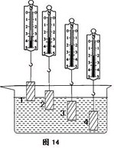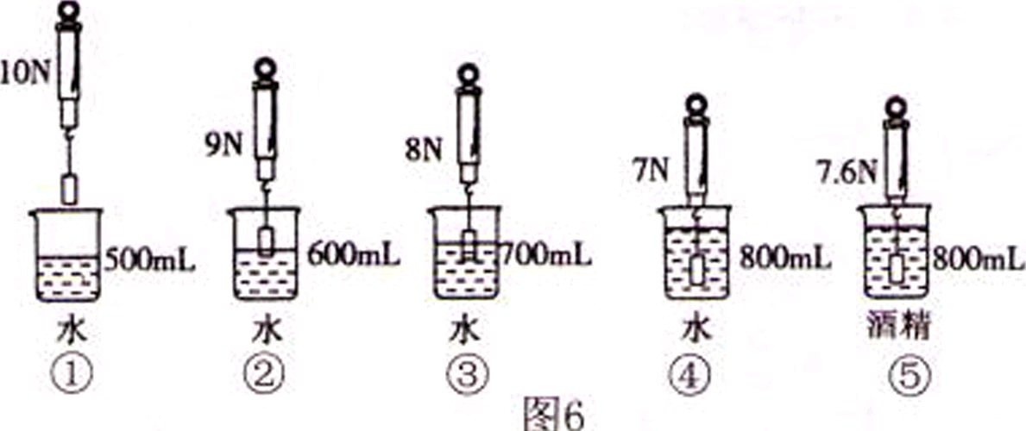
图27
(1).分析②、③、④，说明浮力大小跟 有关。
(2).分析 ，说明浮力大小跟液体的密度有关。
(3).物体完全浸没在酒精中所受的浮力是 N。
(4).根据图中的实验数据，该金属块的密度是 kg／m³。(g取10 N／kg)

十二．机械效率的测量：
① 原 理：
②应测物理量：钩码重力G、钩码提升的高度h、拉力F、绳的自由端移动的距离S
③器 材：除钩码、铁架台、滑轮、细线外还需 刻度尺、弹簧测力计。
④步骤：必须匀速拉动弹簧测力计使钩码升高，目的：保证测力计示数大小不变。
⑤结论：影响滑轮组机械效率高低的主要因素有：
A动滑轮越重，个数越多则额外功相对就多。
B提升重物越重，做的有用功相对就多。
C 摩擦，若各种摩擦越大做的额外功就多。
绕线方法和重物提升高度不影响滑轮机械效率。
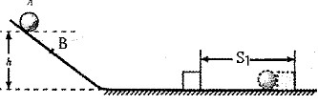
十三．探究决定动能大小的因素：
① 猜想：动能大小与物体质量和速度有关；
- 实验研究：研究对象：小钢球 方法：控制变量；
？如何判断动能大小：看小钢球能推动木快做功的多少
？如何控制速度不变：使钢球从同一高度滚下，则到达斜面底端时速度大小相同；
？如何改变钢球速度：使钢球从不同同高度滚下；
③分析归纳：保持钢球质量不变时结论：运动物体质量相同时；速度越大动能越大；
保持钢球速度不变时结论：运动物体速度相同时；质量越大动能越大；
④得出结论：物体动能与质量和速度有关；速度越大动能越大，质量越大动能也越大。

十四.影响电阻大小因素：
1、实验原理：在电压不变的情况下，通过电流的变化来研究导体电阻的变化。（也可以用串联在电路中小灯泡亮度的变化来研究导体电阻的变化）
2、实验方法：控制变量法。所以定论“电阻的大小与哪一个因素的关系”时必须指明“相同条件”
3、结论：导体的电阻是导体本身的一种性质，它的大小决定于导体的材料、长度和横截面积，还与温度有关。
4、结论理解：
导体电阻的大小由导体本身的材料、长度、横截面积决定。与是否接入电路、与外加电压及通过电流大小等外界因素均无关，所以导体的电阻是导体本身的一种性质。

十五.探究电流与电压、电阻的关系（欧姆定律）
①提出问题：电流与电压电阻有什么定量关系？
②制定计划，设计实验：要研究电流与电压、电阻的关系，采用的研究方法是：控制变量法。即：保持电阻不变，改变电压研究电流随电压的变化关系；保持电压不变，改变电阻研究电流随电阻的变化关系。
③进行实验，收集数据信息：（会进行表格设计）
④分析论证：（分析实验数据寻找数据间的关系，从中找出物理量间的关系，这是探究物理规律的常用方法。）
⑤得出结论：在电阻一定的情况下，导体中的电流与加在导体两端的电压成正比；在电压不变的情况下，导体中的电流与导体的电阻成反比。

V
A

Rx
R′
实验电路图：

十六.测量固体密度/液体密度
测固体的密度
浮在水面：
工具（量筒、水、细线）
方法：1、在量筒中倒入适量的水，读出体积V₁；2、用细线系好物体，浸没在量筒中，读出总体积V₂，物体体积V=V₂-V₁
A、针压法（工具：量筒、水、大头针）
B、沉坠法：（工具：量筒、水、细线、石块）
沉入水中：
形
状
不
规
则
形状规则
工具：刻度尺

体积
质量
工具天平
：

说明：在测不规则固体体积时，采用排液法测量，这里采用了一种科学方法等效代替法。
测液体密度：
⑴ 原理：ρ=m/V
⑵ 方法：
①用天平测液体和烧杯的总质量m₁ ；
②把烧杯中的液体倒入量筒中一部分，读出量筒内液体的体积V；
③称出烧杯和杯中剩余液体的质量m₂
④得出液体的密度ρ=（m₁-m₂）/ V
在“探究液体的密度”实验中：
- 使用天平时，应将天平放在水平台面上，游码移至称量标尺左端的 零 刻度线上；若指针偏向分度标尺的左边，应将平衡螺母向__右__调节直到横梁平衡
- 用调好的天平测量液体的质量，一位同学的测量情况如图5所示，则烧杯和液体的总质量是 66.6 g；若烧杯的质量是20g，则液体的质量是 46.6 g。
（3）甲、乙、丙、丁四组同学分别量取了不同体积的同种液体，并测量出液体的质量，老师将他们的测量结果列在黑板上，如下表所示。经分析，发现四组同学的测量数据中，有一组同学的测量数据存在错误，你认为错误的是 丙 组，你的判断方法是：
丙组的质量与体积的比值与其它组相比偏差太大
组 别 | 甲 | 乙 | 丙 | 丁
液体的质量m / g | 8.0 | 16.2 | 19.8 | 31.8
液体的体积V / cm³ | 10.0 | 20.0 | 30.0 | 40.0
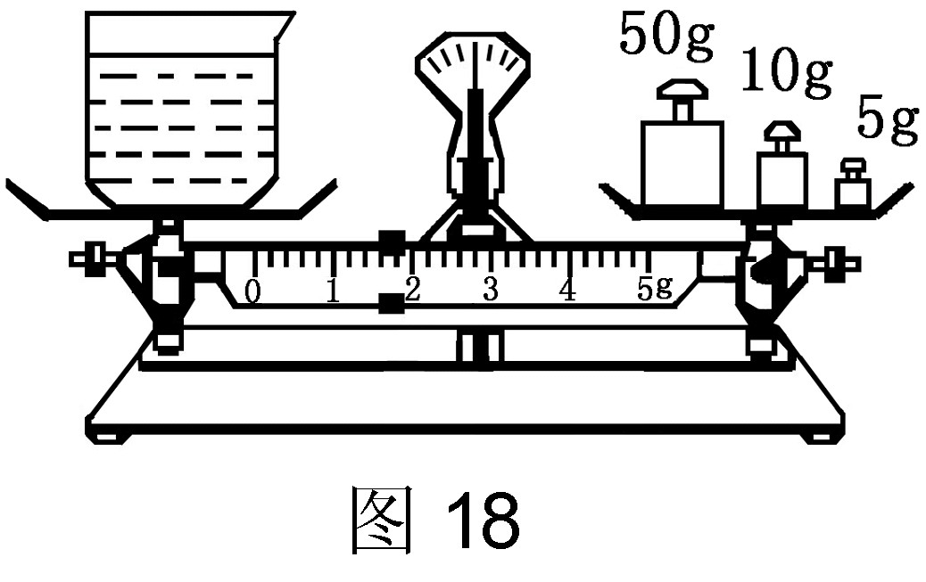
图5

十七、为了研究压力的作用效果与哪些因素有关，小明在家里找到了一块海绵（如沙发垫）、一个方凳、一个铁锤（或其他重物），进行如下实验：
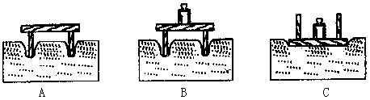①将凳腿朝下放在海绵上，如图24A；
②在凳上加一铁锤，如图24B；
③将凳面改为朝下放在海绵上，并加上铁锤，如图24C。
根据小明的作法及图中实验现象，回答下列问题。
（1）实验中为什么选用海绵而不是其它像木板之类的材料？
图24
海绵受力后容易发生形变
（2）实验中“压力的作用效果”如何体现？小桌陷入海绵的深浅程度；
（3）由图A和B可得结论：受力面积相同时，压力越大，压力的作用效果越显著
（4）由图B和C可得结论：当压力相同时，受力面积越小，力的作用效果越显著。

十八、在“研究液体压强”的实验中，进行了如图23中各图所示的操作。
（1）为了顺利完成实验，除图中画出的器材外，还需要用到刻度尺；
（2）比较图中代号为A、B、C的三个图，可得到的结论是：在同一深度，液体向各个方向的压强相等；
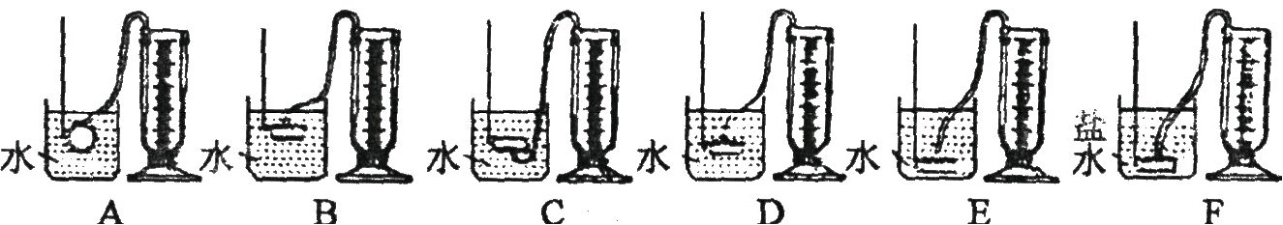（3）比较E、F两图，可以知道：在深度相同的情况下，不同液体的压强还与它的密度有关，液体的密度越大，压强越大；
图23
（4）、比较A、D、E三个图，可以看出：液体的压强随深度的增加而增大。

十九. 电流热效应（焦耳定律）
1、实验：目的：研究电流通过导体产生的热量跟那些因素有关？ 原理：根据煤油在玻璃管里上升的高度来判断电流通过电阻丝通电产生电热的多少 。
实验采用煤油的目的：煤油比热容小，在相同条件下吸热温度升高的快：是绝缘体
2、焦耳定律：电流通过导体产生的热量跟电流的平方成正比，跟导体的电阻成正比，跟通电时间成正比。
3、计算公式：Q=I²Rt (适用于所有电路)对于纯电阻电路可推导出：Q =UIt= U²t/R=W=Pt
①串联电路中常用公式：Q= I²Rt Q₁:Q₂ =R₁:R₂
并联电路中常用公式：Q= U²t/R Q₁:Q₂= R₂:R₁
②无论用电器串联或并联。计算在一定时间所产生的总热量 常用公式Q= Q₁+Q₂+…Qn
③分析电灯、电炉等电热器问题时往往使用：Q= U²t/R=Pt

二十. 探究电磁铁的磁性
王勇同学为了探究电磁铁的磁性强弱与哪些因素有关，进行了如下实验：他们首先找了两个大铁钉，用漆包线在上面绕制若干圈，做成简易电磁铁，然后分别按图 15.3-2所示接入电路.猜想A:电磁铁,顾名思义通电时有磁性,断电时没有磁性;
猜想B:通过的电流越大,磁性越强;
猜想C:外形相同电磁铁,线圈的匝数越多,磁性越强 .
他们通过观察简易电磁铁吸引大头针的情况来判断磁性的有无和强弱.请仔细观察这四幅图,然后完成下列填空.
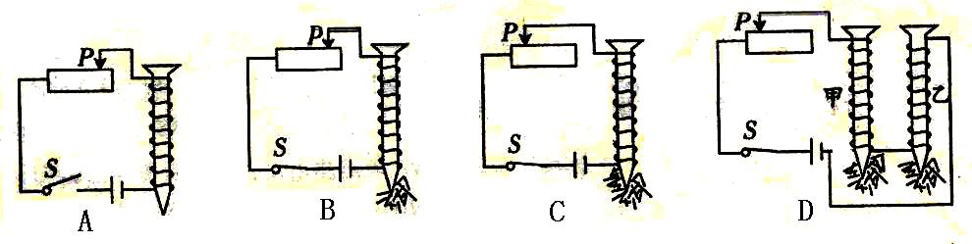
(1)比较图AB可以验证电磁铁通电时有磁性,断电时没有磁性.
(2)比较图BC可以验证电磁铁线圈的匝数一定时，通过线圈的电流越大,磁性越强.
(3)由图 D 可以验证电磁铁外形相同电磁铁,当电流一定时，线圈的匝数越多,磁性越强
(3)电磁铁磁性强弱是通过电磁铁吸引大头针数目多少来表示的，这种方法叫转换法。
结论理解: 电磁铁磁性的有无可以通过电流的有无来控制,磁性强弱可通过电流的大小和线圈的匝数来控制,在实验中我们通过其吸引大头针的多少来判断其磁性的强弱.

